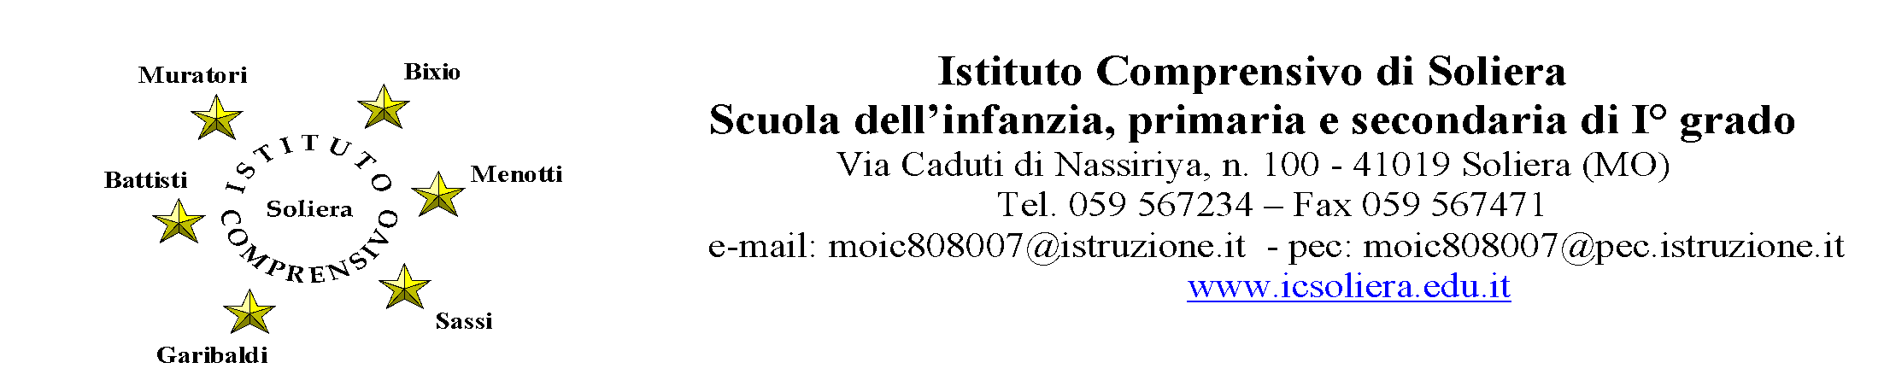ALLEGATO B – ASSUNZIONE DI RESPONSABILITÀ E LIBERATORIA
Codice Progetto: ESO4.6.A4.A-FSEPN-EM-2024-27
Titolo Progetto: Villaggio Scuola Estate IC Soliera 24/25
CUP: I34D24001030007

AL DIRIGENTE SCOLASTICO
I.C. SOLIERA (MO)

Il sottoscritto_________________________________, la sottoscritta ______________________________ genitori dell’alunno ___________________________ frequentante la classe ___ sez. _____ della Scuola _____________________ autorizza/zzano il/la proprio/a figlio/a a partecipare alle attività previste dal Progetto in avviso per l’anno scolastico 2023/2024.
In caso di partecipazione il sottoscritto si impegna a far frequentare il/la proprio/a figlio/a con costanza ed impegno, consapevole che per l’amministrazione il progetto ha un impatto notevole sia in termini di costi che di gestione.
Il/I sottoscritto/i si impegna/no, altresì, a compilare e consegnare, in caso di ammissione al corso, la dichiarazione di responsabilità conforme al modello predisposto dall’Istituto scolastico.
Autorizza/no, inoltre, l’Istituto alla pubblicazione delle immagini, delle riprese video e di eventuali prodotti elaborati durante le attività formative, sul sito internet e/o comunque alla loro diffusione nell’ambito della realizzazione di azioni programmate dall’Istituto stesso. Tutto il materiale prodotto sarà conservato agli atti dell’Istituto.
Si precisa che l’Istituto depositario dei dati personali, potrà, a richiesta, fornire all’autorità competente del MIM le informazioni necessarie per le attività di monitoraggio e valutazione del processo formativo a cui è ammesso l’alunno/a. Il/I sottoscritto/i avendo ricevuto l’informativa sul trattamento dei dati personali loro e del/della proprio/a figlio/a autorizza/no codesto Istituto al loro trattamento solo per le finalità connesse con la partecipazione alle attività formativa previste dal progetto.

Soliera, ____________________ I genitori _____________________________________
_____________________________________

In caso di firma unica, il sottoscritto, consapevole delle conseguenze amministrative e penali per chi rilascia dichiarazioni non corrispondenti a verità, ai sensi del DPR 24572000, dichiara di aver effettuato la scelta/richiesta in osservanza delle disposizioni sulla responsabilità genitoriale di cui agli art. 31, 337 ter 337 quater del codice civile, che richiedono il consenso di entrambi i genitori.

